Предмет | 5А | 5Б | 5В
Русский язык | Упр. 222 | упражнение 234,письменно,выучить правило.
Немецкий язык (Сафьянова) | стр 21 упр15б ( перевод, верно или не верно)
Немецкий язык (Красикова) | с.18 упр.9 (перевод) | с.18 упр.6 (переписать числа от 0 до 12, выучить)
Изо |  | Рисунок на свободную тему
Физическая культура | На гимнастической скамейке передвижение в упоре лежа спереди -5р(м) 3р - (д). На портале "Российская электронная школа" по ссылке: https://resh.edu.ru. Выполнить урок 10.
география | параграф 8, вопросы письменно. Прислать в скайп
литература |  |  | читать биографию М.Ю. Лермонтова, стр. 137-138, найти и записать в тетрадь интересные факты из жизни писателя
Английский язык (Люляева) |  | Стр 47 упр 4. (Модуль 3а)  1 задание - выписать ПОСЛЕДОВАТЕЛЬНО из текста ВСЕ числа и порядковые числительные.  2 задание-выписать ПОСЛЕДОВАТЕЛЬНО из текста ВСЕ названия комнат. ПЕРЕВЕСТИ на русский язык.  3 задание - найти и выписать из текста слова на английском  1 ступеньки  2 необычный дом  3 крыша  4 водная башня  5 этаж(и)  6 первый этаж  Платформа учи ру
Английский язык (Русакова) | выполнить самостоятельную работу на карточке (дать полные развернутые ответы)  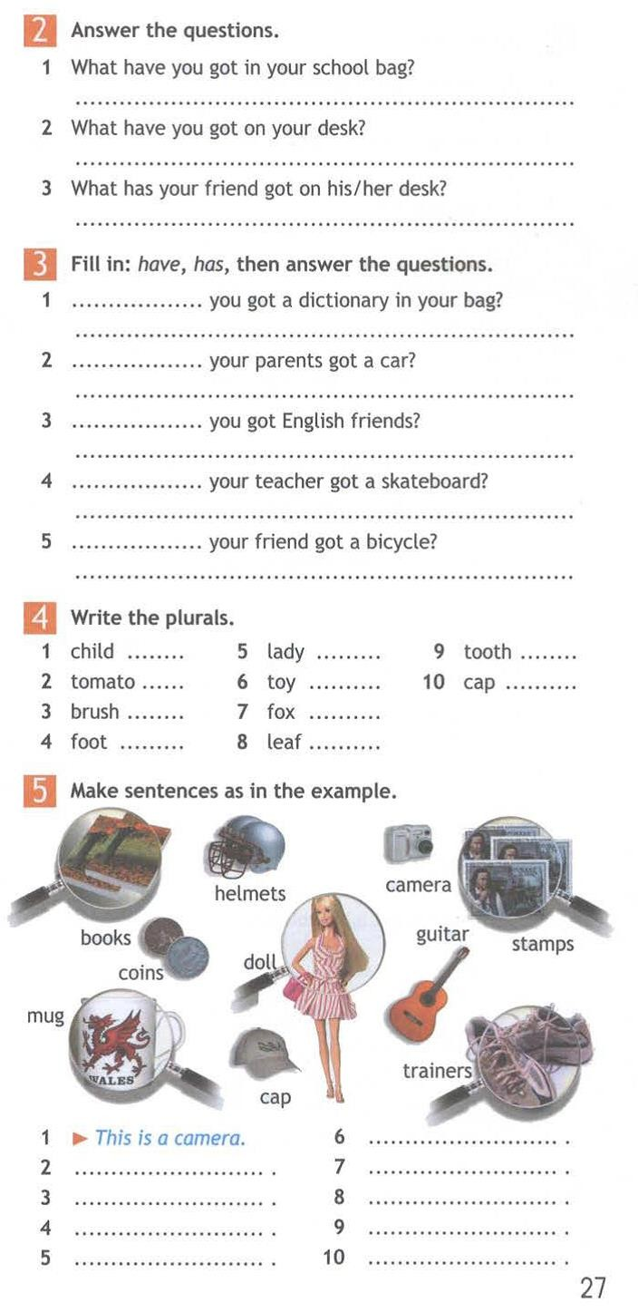 |  | выполнить самостоятельную работу на карточке (дать полные развернутые ответы)
история |  |  | §14 читать, выполнить задания по теме по skysmart.ru интерактивная рабочая тетрадь. ссылка 7https://edu.skysmart.ru/student/bogenatehu
математика | п. 1.16, № 266 (б, г), 267 (2 столбик) | п 12, 472

